Уважаемый Покупатель!
Благодарим Вас за доверие к продукции компании «ООО «БРИЗ» - отечественного разработчика и производителя энергосберегающих обогревателей и систем отопления.
Вы сделали отличный выбор, так как продукция нашей компании направлена на создание в Ваших помещениях максимально комфортной температуры при наименьших расходах.
Данное руководство пользователя содержит подробную информацию о функционировании и расширенном использовании экономичных обогревателей «БРИЗ». Будем рады Вашим отзывам и пожеланиям, которые Вы можете оставить на сайте www.breeze-trade.ru, где также находится более подробная информация о нашей компании
и продукции.

С уважением,
Команда «ООО «БРИЗ»

Прежде чем использовать данное изделие, внимательно прочитайте руководство по эксплуатации и сохраните его в качестве справочника. Правильное использование прибора значительно продлит срок его службы.
ВНИМАНИЕ! В комплект поставки не входит сетевой и соединительные шнуры. Рекомендации по использованию соединительных и сетевых шнуров узнавайте у продавцов данного обогревателя

МЕРЫ БЕЗОПАСНОСТИ
- Производитель не несет ответственности за повреждения, вызванные несоблюдением техники безопасности и правил эксплуатации изделия.
- Подключайте прибор только к розеткам, имеющим заземление - это обязательное требование защиты от поражения электрическим током. Используя удлинитель, убедитесь, что он также имеет заземление.
- Выключайте прибор из розетки после использования, а также во время его очистки или перемещения. Извлекайте электрошнур сухими руками, удерживая его за штепсель, а не за провод.
- Не касайтесь незадействованных разъёмов обогревателя неизолированными частями тела
- Не протягивайте шнур электропитания в дверных проемах или вблизи источников тепла. Следите за тем, чтобы электрошнур не перекручивался и не перегибался, не соприкасался с острыми предметами, углами и кромками мебели.
ВНИМАНИЕ! Повреждение кабеля электропитания может привести к поражению электрическим током. При повреждении шнура электропитания во избежание опасности его должен заменить изготовитель или квалифицированный специалист.

- Не располагайте прибор непосредственно под штепсельной розеткой.
- Не используйте прибор для сушки белья и одежды. Это нарушает правила пожарной безопасности и может привести к порче имущества.
ОБОГРЕВАТЕЛЬ ЭЛЕКТРИЧЕСКИЙ ПЛИНТУСНОГО ТИПА «БРИЗ»
- Используйте прибор только по назначению. Использование прибора в целях, отличающихся от указанных в данном руководстве, является нарушением правил эксплуатации.
ВНИМАНИЕ! Во время работы корпус прибора нагревается! Будьте осторожны!

Перед очисткой прибора убедитесь, что он отключен от электросети. Строго следуйте инструкциям по уходу за прибором.

ЗАПРЕЩЕНА ЭКСПЛУАТАЦИЯ ПРИБОРА
В СЛЕДУЮЩИХ СЛУЧАЯХ:

- В помещениях с повышенной влажностью - существует опасность короткого замыкания.
- В процессе влажной уборки помещения.
- На открытом воздухе - попадание влаги или посторонних предметов внутрь корпуса устройства может привести к его серьезным повреждениям.
- В близи токсичных и легко воспламеняющихся веществ, в помещениях с высокой концентрацией паров горючих веществ (краски, растворителя и т.п.) или горючей пыли - существует опасность взрыва или пожара.

ЗАПРЕЩЕНО!
Погружать корпус и шнур прибора в воду!
Использование прибора при любых неисправностях.
ПРЕДУПРЕЖДЕНИЕ! Во избежание перегрева не накрывать обогреватель!

- Обогреватель должен подключаться только к сетям переменного тока 220 В, 50 Гц.
- Конструкция обогревателя в части защиты от поражения электрическим током соответствует классу I по ГОСТ 12.2.007.0-75.
- При установке, расстояние между обогревателем и строительными конструкциями должно быть не менее 10 мм, обогревателем и легко воспламеняющимися материалами, жидкостями и газами - не менее 300 мм.
- Обогреватель должен располагаться на негорючих материалах или конструкциях либо на теплоизоляционной подкладке, обеспечивающей выполнение требований правил техники противопожарной безопасности (по ГОСТ 52161.2.30-2007).
- В соответствии с Федеральным законом РФ от 22.07.2008г. No123-ФЗ «Технический регламент о требованиях пожарной безопасности», запрещается использование материалов группы В3 (легковоспламеняемых), в качестве декоративно-отделочных, облицовочных материалов и полов.
- Для дополнительной защиты обогреватель подключать через УЗО (устройство защитного отключения) и автоматический выключатель.

Производитель придерживается принципа непрерывного
развития и оставляет за собой право вносить без предварительного уведомления изменения и усовершенствования в устройства, описанные в данном руководстве.
Производитель не гарантирует достоверность, надёжность или содержание данного документа сверх тех норм,
которые предусмотрены действующим законодательством.
Производитель не несёт никакой ответственности за использование обогревателя с нарушением настоящего руководства.

РЕКОМЕНДАЦИИ ПО УСТАНОВКЕ

- Обогреватели «БРИЗ» необходимо устанавливать, как можно ближе к стене на ножки (рис. 1) или подвешивать на стену над плинтусом на монтажные крепления (рис. 2).
- Обогреватель рекомендуется устанавливать у стены, выходящей на улицу под окно, при этом максимальный эффект достигается если длина обогревателя будет не менее ширины окна (рис. 3).
- Для максимальной эффективности при первом включении рекомендуется установить обогреватель на полную мощность до прогрева помещения. После этого возможно убавить мощность до необходимой для поддержания теплового комфорта. В зависимости от внешней температуры воздуха регулируется потребляемая мощность обогревателей.
- В случае, если материалом внутренней отделки стены, к которой устанавливается обогреватель, является пластик, рекомендуется под обогреватель установить мебельный щит в целях предотвращения деформации пластика.
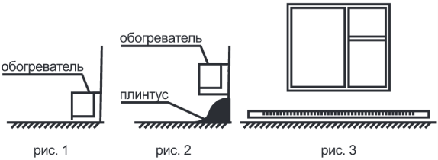

ВНИМАНИЕ! Крепежные элементы не входят
в комплект поставки.

ПЕРЕД НАЧАЛОМ ИСПОЛЬЗОВАНИЯ

Осторожно достаньте изделие и его комплектующие из ко
робки. Удалите все упаковочные материалы.
Обязательно сохраните на месте предупреждающие наклейки, наклейки-указатели (при наличии). После транспортировки или хранения при низких температурах необходимо выдержать прибор при комнатной температуре не менее 2 часов перед включением.
Полностью размотайте электрошнур. Корпус прибора про
трите влажной тканью. Тщательно просушите прибор перед включением в сеть электропитания.
Перед использованием убедитесь в том, что внешние и видимые внутренние части прибора не имеют повреждений, сколов и других дефектов.

ПРАВИЛА ЭКСПЛУАТАЦИИ
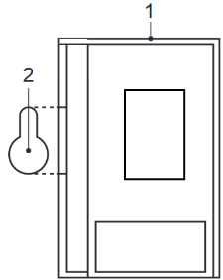
Корпус (1) обогревателя закрепить на стене при помощи подвесов (2) или поставить на пол у стены.
ВНИМАНИЕ! Максимальная эффективность обогревателя достигается при максимально близкой установке у стены.
ВНИМАНИЕ! Подключение обогревателя необходимо производить в следующей последовательности:
- Подключить сетевой шнур в обогреватель.
- При необходимости соединить обогреватели в группу.
- Подключить сетевой шнур в розетку.
ПРЕДУПРЕЖДЕНИЕ! Во избежание искрообразования и пожара все подключённые разъемы должны быть вставлены до конца.

СБОРКА ОБОГРЕВАТЕЛЕЙ В ГРУППУ

ПРИ СОЕДИНЕНИИ НЕСКОЛЬКИХ ОБОГРЕВАТЕЛЕЙ В СИСТЕМУ
ЗАПРЕЩЕНО!
Соединять обогреватели суммарной мощностью больше 2 кВт в одну группу!
Модель  обогревателя | Мощность кВт | Максимальное количество обогревателей одной мощности в группе не более шт.
100 | 0,4 | 5
150 | 0,4 | 5
200 | 0,6 | 3

Рекомендации по использованию соединительных и сетевых шнуров узнавайте у продавцов данного обогревателя.

ТЕНИЧЕСКИЕ ХАРАКТЕРИСТИКИ

Модель | 100 | 150 | 200
Номинальное  напряжение, В | 220
Максимальная  потребляемая мощность, кВт | 0,4 | 0,4 | 0,6
Класс защиты от  поражения электрическим током | I
Габаритные размеры
- длина, мм | 1040 | 1540 | 2040
- ширина, мм | 55 | 55 | 55
- высота, мм | 67 | 67 | 67
Материал корпуса | сталь
Диапазон рабочих  температур | от -20 ºС до 60ºС
Вес нетто | 2,0 кг ±5% | 2,6 кг ±5% | 3,5 кг ±5%

КОМПЛЕКТ ПОСТАВКИ

Наименование | Количество
Паспорт, шт. | 1
Упаковка, шт. | 1
Обогреватель, шт. | 1

УХОД ЗА ПРИБОРОМ

Перед очисткой прибора убедитесь, что он отключен от электросети и полностью остыл.
Протирайте корпус прибора мягкой ткань.
ЗАПРЕЩЕНО!
- Помещать корпус прибора и электрошнур под струю воды или погружать его в воду.
- Использование при очистке прибора грубых салфеток или губок, абразивных паст. Также недопустимо использование любых химически агрессивных веществ.
Перед хранением и повторной эксплуатацией полностью просушите все части прибора.
Храните прибор в сухом вентилируемом мете.
При транспортировке и хранении запрещается подвергать прибор механическим воздействиям, которые могут привести к повреждению прибора и/или нарушению целостности упаковки.
Необходимо беречь упаковку прибора от попадания воды и других жидкостей.

ТЕХНИЧЕСКОЕ ОБСЛУЖИВАНИЕ

В процессе эксплуатации периодически, не реже 1
раза в год, а также по мере необходимости, выполнять профилактические работы:
- продуть обогреватель сухим сжатым воздухом;
- протереть кожух и крышки хлопчатобумажной тканью.
Необходимо беречь упаковку прибора от попадания воды и других жидкостей.

ВОЗМОЖНЫЕ НЕИСПРАВНОСТИ
Неисправность | Возможная причина | Способ устранения
Обогреватель  не работает | Шнур электропитания не подсоединен к электросети | Подключить шнур электропитания к электросети
 | В электророзетке отсутствует  напряжение | Подключите прибор к исправной  электророзетке
Во время работы появился посторонний запах | Прибор новый, запах исходит от защитного покрытия | Это не является неисправностью.  Запах исчезнет через несколько минут

В случае если неисправность устранить не удалось, обратитесь в авторизированный сервисный центр.

ГАРАНТИЯ ИЗГОТОВИТЕЛЯ

Обогреватель рекомендуется к реализации через розничные сети, а также специализированные организации, занимающиеся монтажом климатического оборудования. Изготовитель гарантирует соответствие качества обогревателя требованиям технических условий при соблюдении правил эксплуатации, транспортирования и хранения.
Поставщик гарантирует исправность и надлежавшее функционирование поставляемой продукции в течение 24 (двадцати четырех) месяцев со дня продажи конечному потребителю. Срок эксплуатации составляет не менее 120 (ста двадцати) месяцев от даты выпуска изделия.
Гарантийные обязательства не распространяются на случаи:
- использования обогревателя не по назначению и с нарушением настоящего руководства;
- повреждения обогревателя вследствие небрежного обращения, неправильного монтажа, неправильного подключения, несоблюдения прилагаемого руководства, транспортировки;
- самостоятельной модификации или переделке обогревателя;
- отсутствия гарантийного талона;
- механическими, тепловыми и иными повреждениями, возникшими по причине неправильной эксплуатации, небрежного отношения или несчастного случая;
- попаданиям внутрь посторонних предметов, жидкостей, насекомых, грызунов и т.д.
- повреждение электрических шнуров;
- подключения в сеть с напряжением, отличным от указанного в правилах эксплуатации на данное изделие, или с несоответствием стандартным параметрам питающей сети;
- действий непреодолимой силы (пожар, наводнение, молния и др.).
При наступлении гарантийного случая товар необходимо сдать по месту приобретения.

УТИЛИЗАЦИЯ

Изделие выполнено из металлических и пластиковых компонентов. В соответствии с директивой ЕС 2ОО2/96/
ЕС от 27 января 2003 г. и соответствующими актами национального законодательства, обращаем ваше внимание на следующее:
Отходы электрического и электронного оборудования не могут быть утилизированы вместе с бытовыми отходами. Вывоз и утилизация такого рода отходов должны производиться отдельно.
Для утилизации отходов следует использовать общественную или частную систему вывоза отходов, установленную местными законодательными органами.
В случае противозаконной утилизации отходов электрического и электронного оборудования штрафные санкции
Устанавливаются в соответствии с местным законодательством.

СВИДЕТЕЛЬТВО О ПРИЕМКЕ
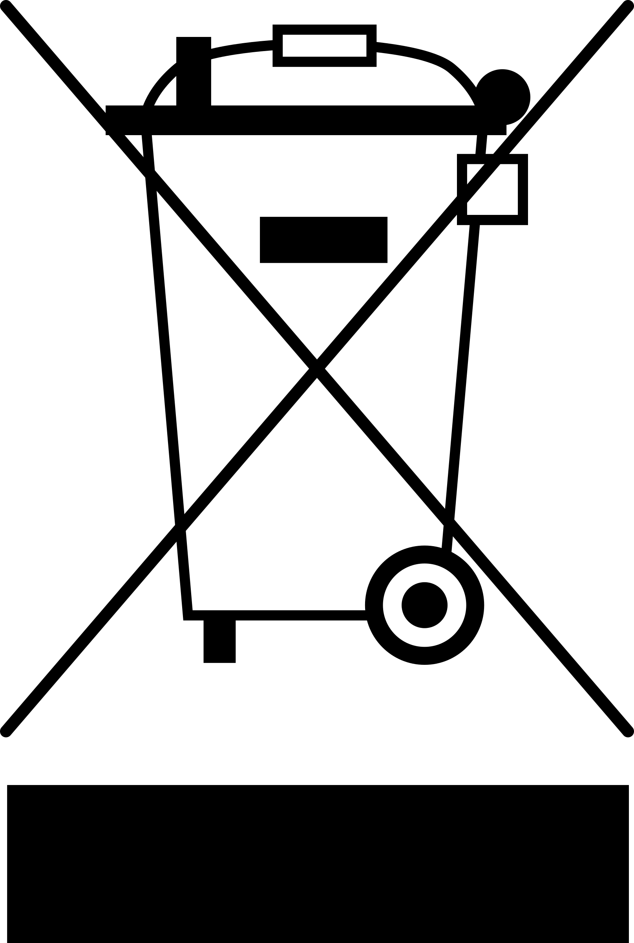
Обогреватель____БК_______Ф_________ соответствует техническим условиям ТУ 27.51.26.110-004-28528174-2018 и признан годным к эксплуатации.
Дата выпуска:
Предприятие-изготовитель: ООО «БРИЗ»
Адрес изготовителя: Санкт-Петербург, проспект Науки 17 к2 лит.А

Заполняется фирмой-продавцом

Обогреватель | Модель
Дата продажи
Фирма-продавец
Подпись продавца
Изделие надлежащего качества, укомплектовано, технически исправно, претензий не имею.

Информация о произведенных ремонтах

Дата приема | Дата выдачи
Заявленный дефект
Описание ремонта
Подпись | Печать сервисного центра

Дата приема | Дата выдачи
Заявленный дефект
Описание ремонта
Подпись | Печать сервисного центра

